南京信息工程大学 实验（实习）报告

实验名称 计算机网络常用命令的使用（实习）日期 2022.3.22 指导教师 黄群
专业 计算机科学与技术 年级 2019 班次 计科1班 姓名 成凯 学号 201833050025
实验一：常用网络软件和命令的使用
实验目的：通过使用常用的网络软件和命令初步了解和接触网络软件
实验内容：学习使用常用的网络软件和命令
实验环境：Windows 操作系统，有条件的可以在Linux和Unix环境下进行
实验步骤：
- 掌握常用的网络命令功能和用法：
- ipconfig 查看本地网络网络配置
- ping 测试网络连通性
- netstat 查看网络连接信息
- route 查看路由信息
- arp 查看arp信息
- tracert 跟踪路由软件
- nslookup 域名查找软件
实验时间：2机时

一．请在命令提示符下输入下列命令，查看命令的结果。
1、ipconfig (查询自己的ip地址及网关ip地址）
该诊断命令显示所有当前的 TCP/IP 网络配置值。该命令在运行 DHCP 系统上的特殊用途，允许用户决定 DHCP 配置的 TCP/IP 配置值。
ipconfig [/? | /all | /release [adapter] | /renew [adapter]
| /flushdns | /registerdns
| /showclassid adapter
| /setclassid adapter [classidtoset] ]
/all 产生完整显示。在没有该开关的情况下 ipconfig 只显示 IP 地址、子网掩码和每个网卡的默认网关值。
C:\>ipconfig
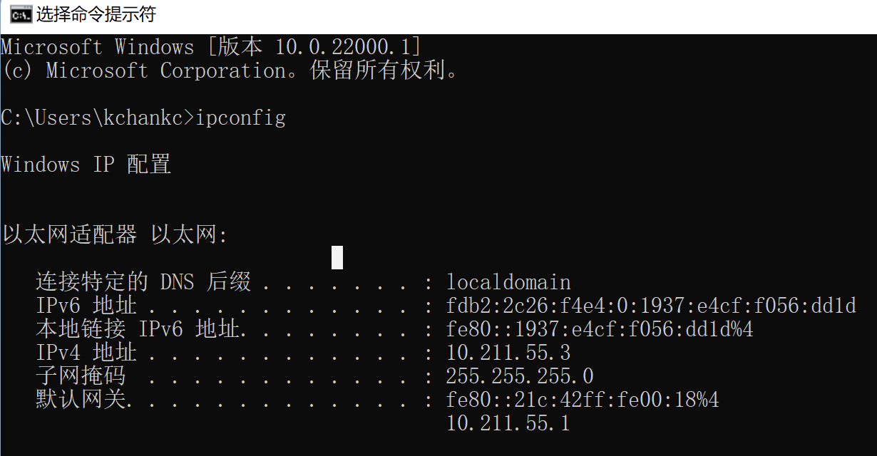

C:\>ipconfig /displaydns //显示本机上的DNS域名解析列表
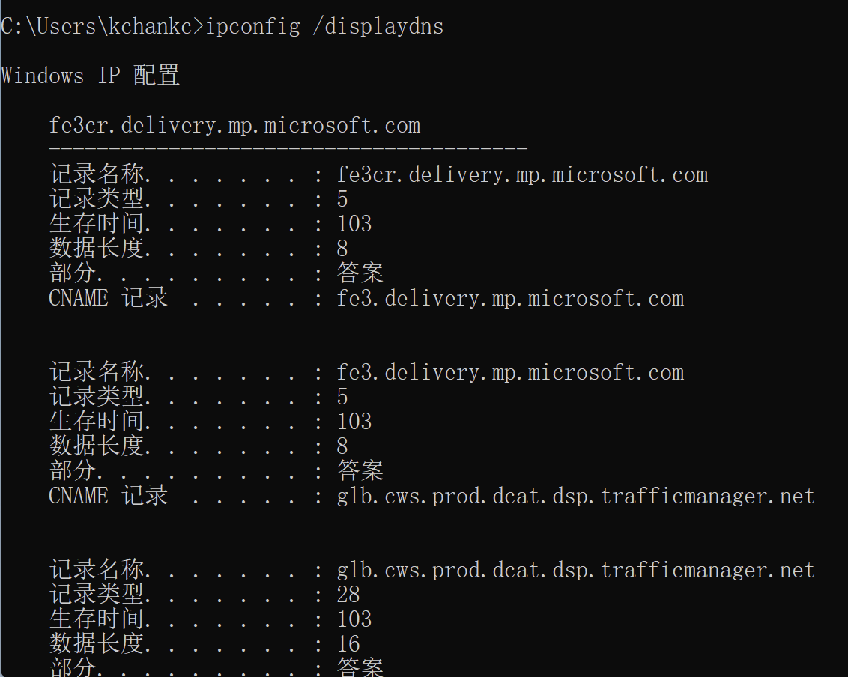
C:\>ipconfig /all
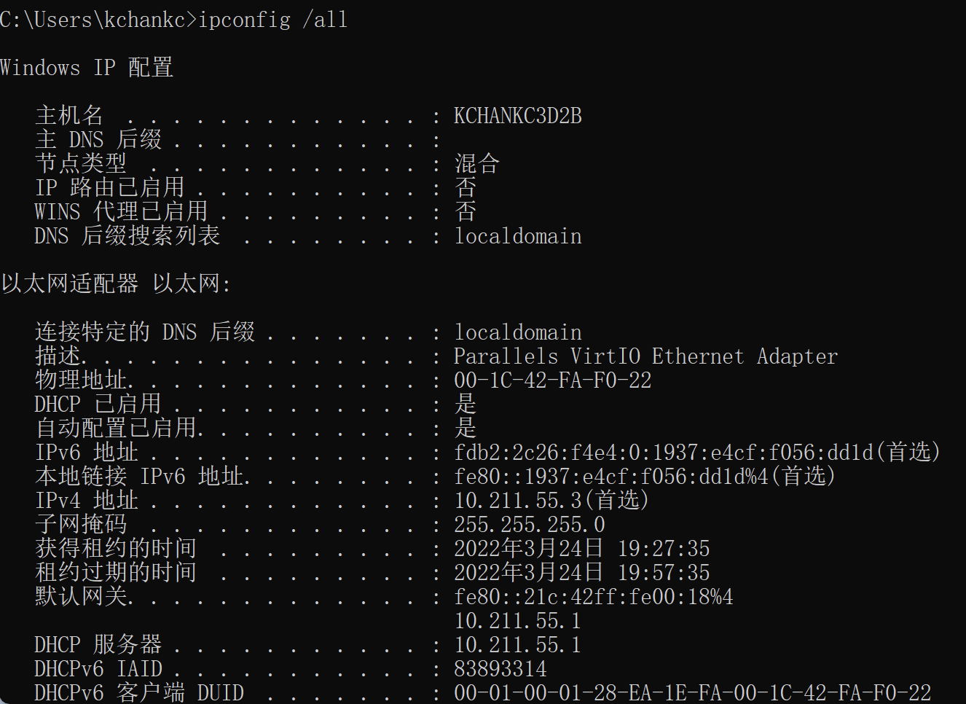
图1 ipconfig 命令截图
2、ping(检验网络是否连通）
验证与远程计算机的连接。该命令只有在安装了TCP/IP 协议后才可以使用。
ping [-t] [-a] [-n count] [-l length] [-f] [-i ttl] [-v tos] [-r count] [-s count] [[-j computer-list] | [-k computer-list]] [-w timeout] destination-list

参数
-t Ping 指定的计算机直到中断。
-a 将地址解析为计算机名。
-n count 发送 count 指定的 ECHO 数据包数。默认值为 4。
-l length 发送包含由 length 指定的数据量的 ECHO 数据包。默认为 32 字节；最大值是 65,527。
-f 在数据包中发送“不要分段”标志。数据包就不会被路由上的网关分段。
-i ttl将“生存时间”字段设置为 ttl 指定的值。
-v tos 将“服务类型”字段设置为 tos 指定的值。
-r count 在“记录路由”字段中记录传出和返回数据包的路由。count 可以指定最少 1 台，最多 9 台计算机。
-s count 指定 count 指定的跃点数的时间戳。
-j computer-list 利用 computer-list 指定的计算机列表路由数据包。连续计算机可以被中间网关分隔（路由稀疏源）IP 允许的最大数量为 9。
-k computer-list 利用 computer-list 指定的计算机列表路由数据包。连续计算机不能被中间网关分隔（路由严格源）IP 允许的最大数量为 9。
-w t imeout 指定超时间隔，单位为毫秒。
destination-list 指定要 ping 的远程计算机。
较一般的用法是 ping –t www.nuist.edu.cn
例如：
C:\>ping www.nuist.edu.cn
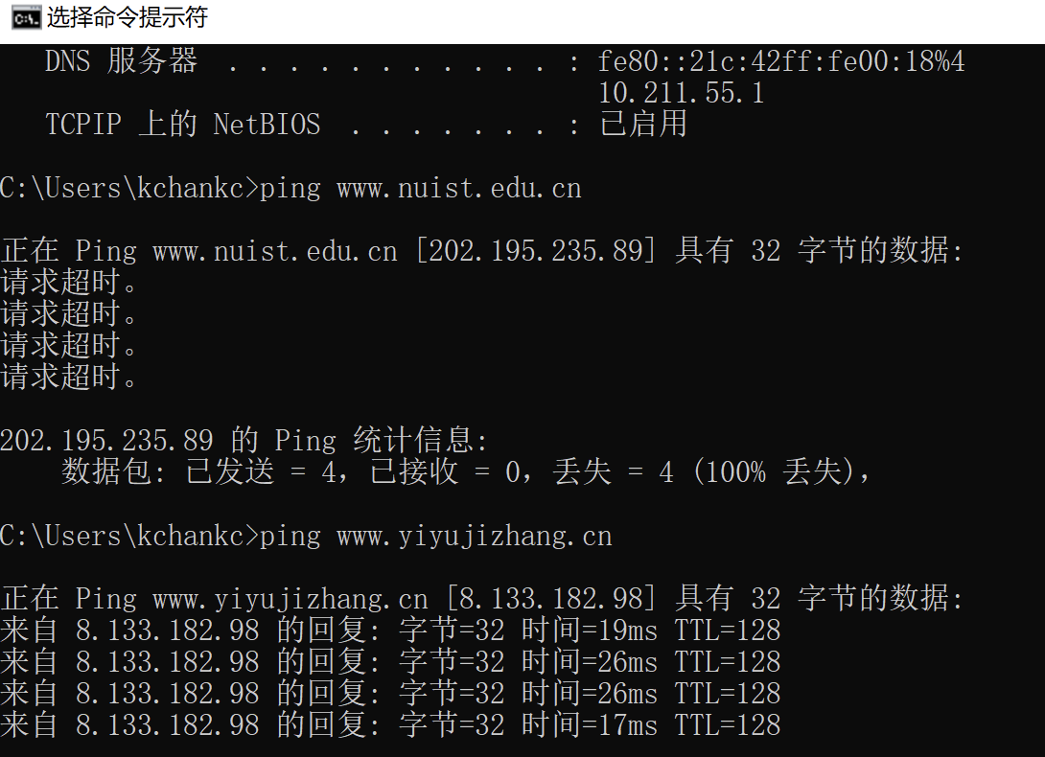
C:\>ping www.baidu.com
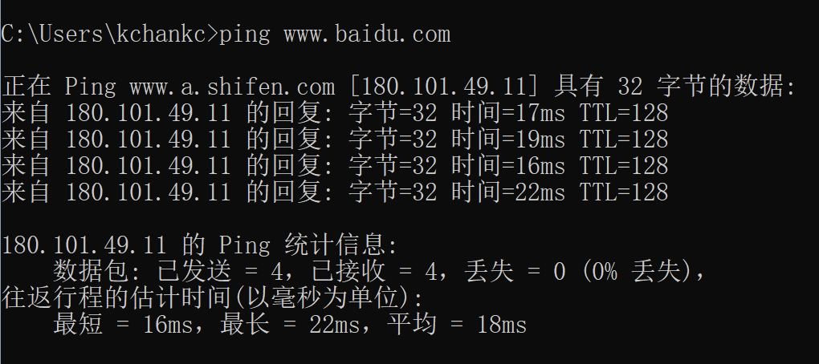
C:\>ping -n 5 –l 200 www.baidu.com
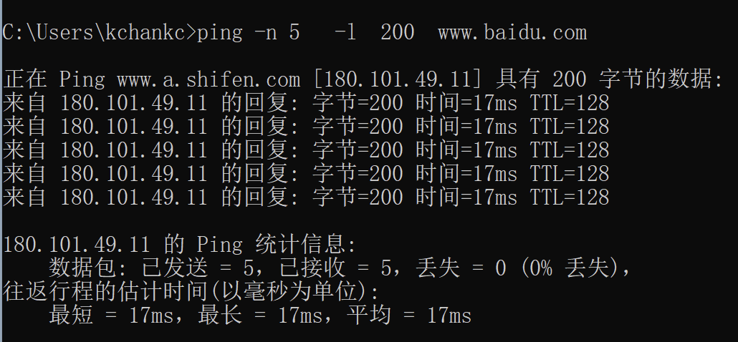
3、arp: 显示和修改IP地址与物理地址之间的转换表
arp -s inet_addr eth_addr [if_addr]
arp -d inet_addr [if_addr]
arp -a [inet_addr] [-N if_addr]
-a 显示当前的arp信息，可以指定网络地址
-g 跟 -a一样.
-d 删除由inet_addr指定的主机.可以使用* 来删除所有主机.
-s 添加主机，并将网络地址跟物理地址相对应，这一项是永久生效的。
eth_addr 物理地址.
if_addr If present, this specifies the Internet address of the
interface whose address translation table should be modified.
If not present, the first applicable interface will be used.
例子：
C:\>arp –a //显示当前所有的表项
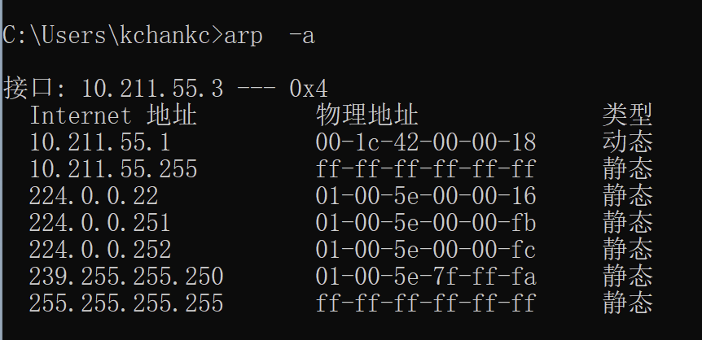

C:\>arp -s 157.55.85.212 00-aa-00-62-c6-09 //添加，
C:\> arp –a 验证是否已经加入.
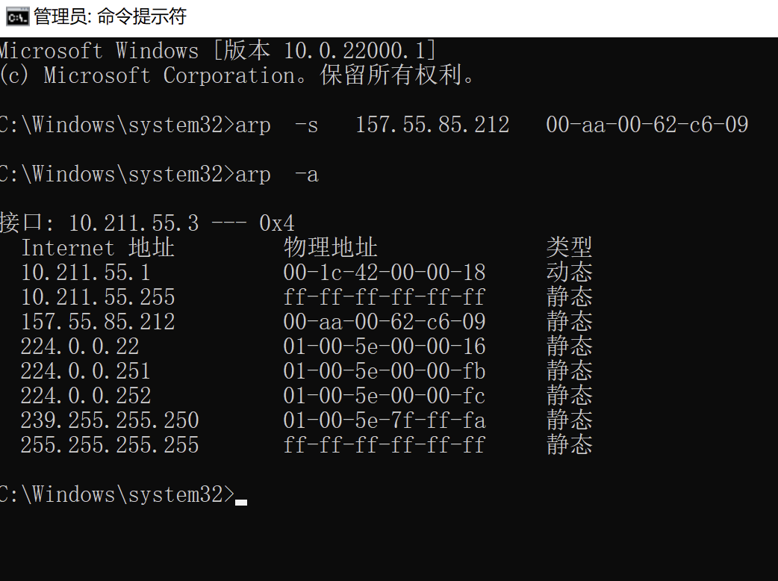
C:\> arp –d 157.85.21.212
C:\> arp –a //验证是否已经删除
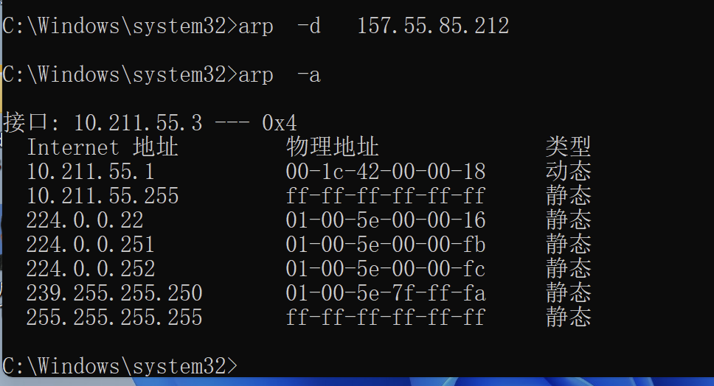
4、Nbtstat
该诊断命令使用 NBT（TCP/IP 上的 NetBIOS）显示协议统计和当前 TCP/IP 连接。该命令只有在安装了 TCP/IP 协议之后才可用。
nbtstat [-a remotename] [-A IP address] [-c] [-n] [-R] [-r] [-S] [-s] [interval]

参数
-a remotename 使用远程计算机的名称列出其名称表。
-A IP address 使用远程计算机的 IP 地址并列出名称表。
-c 给定每个名称的 IP 地址并列出 NetBIOS 名称缓存的内容。
-n 列出本地 NetBIOS 名称。“已注册”表明该名称已被广播 (Bnode) 或者 WINS（其他节点类型）注册。
-R 清除 NetBIOS 名称缓存中的所有名称后，重新装入 Lmhosts 文件。
-r 列出 Windows 网络名称解析的名称解析统计。在配置使用 WINS 的 Windows 2000 计算机上，此选项返回要通过广播或 WINS 来解析和注册的名称数。
-S 显示客户端和服务器会话，只通过 IP 地址列出远程计算机。
-s 显示客户端和服务器会话。尝试将远程计算机 IP 地址转换成使用主机文件的名称。
interval重新显示选中的统计，在每个显示之间暂停 interval 秒。按 CTRL+C 停止重新显示统计信息。如果省略该参数，nbtstat 打印一次当前的配置信息。
例子：
C:\>nbtstat –c
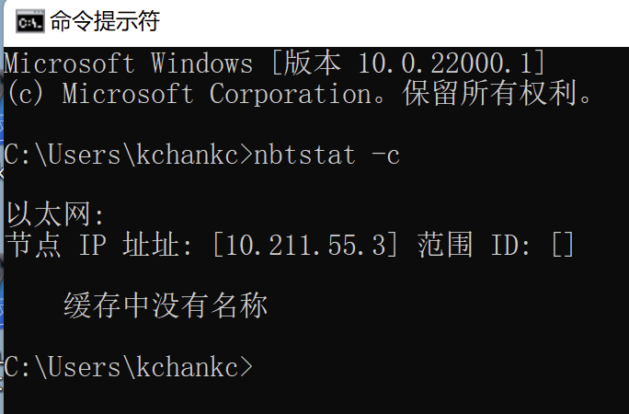
C:\>nbtstat –n //列出本地 NetBIOS 名称
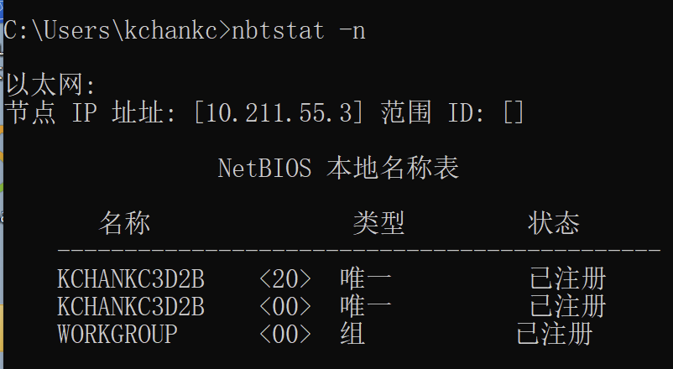
C:\>nbtstat -S //显示客户端和服务器会话
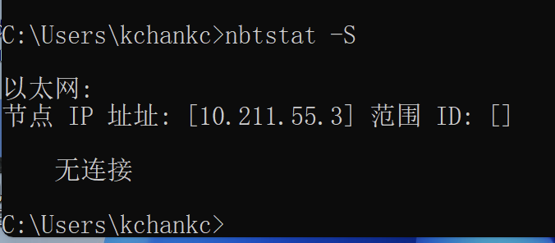

5、Netstat
显示协议统计和当前的 TCP/IP 网络连接。该命令只有在安装了 TCP/IP 协议后才可以使用。
netstat [-a] [-e] [-n] [-s] [-p protocol] [-r] [interval]
参数
-a 显示所有连接和侦听端口。服务器连接通常不显示。
-e 显示以太网统计。该参数可以与 -s 选项结合使用。
-n 以数字格式显示地址和端口号（而不是尝试查找名称）。
-s 显示每个协议的统计。默认情况下，显示 TCP、UDP、ICMP 和 IP 的统计。-p 选项可以用来指定默认的子集。
-p protocol 显示由 protocol 指定的协议的连接；protocol 可以是 tcp 或 udp。如果与 -s 选项一同使用显示每个协议的统计，protocol 可以是 tcp、udp、icmp 或 ip。
-r 显示路由表的内容。
Interval 重新显示所选的统计，在每次显示之间暂停 interval 秒。按 CTRL+B 停止重新显示统计。如果省略该参数，netstat 将打印一次当前的配置信息。
例如：
C:\>netstat –a –s
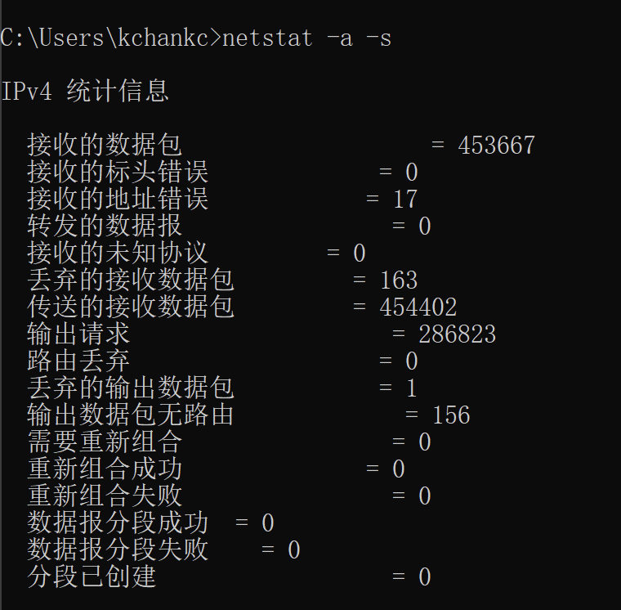

C:\>netstat -a //显示所有连接和侦听端口
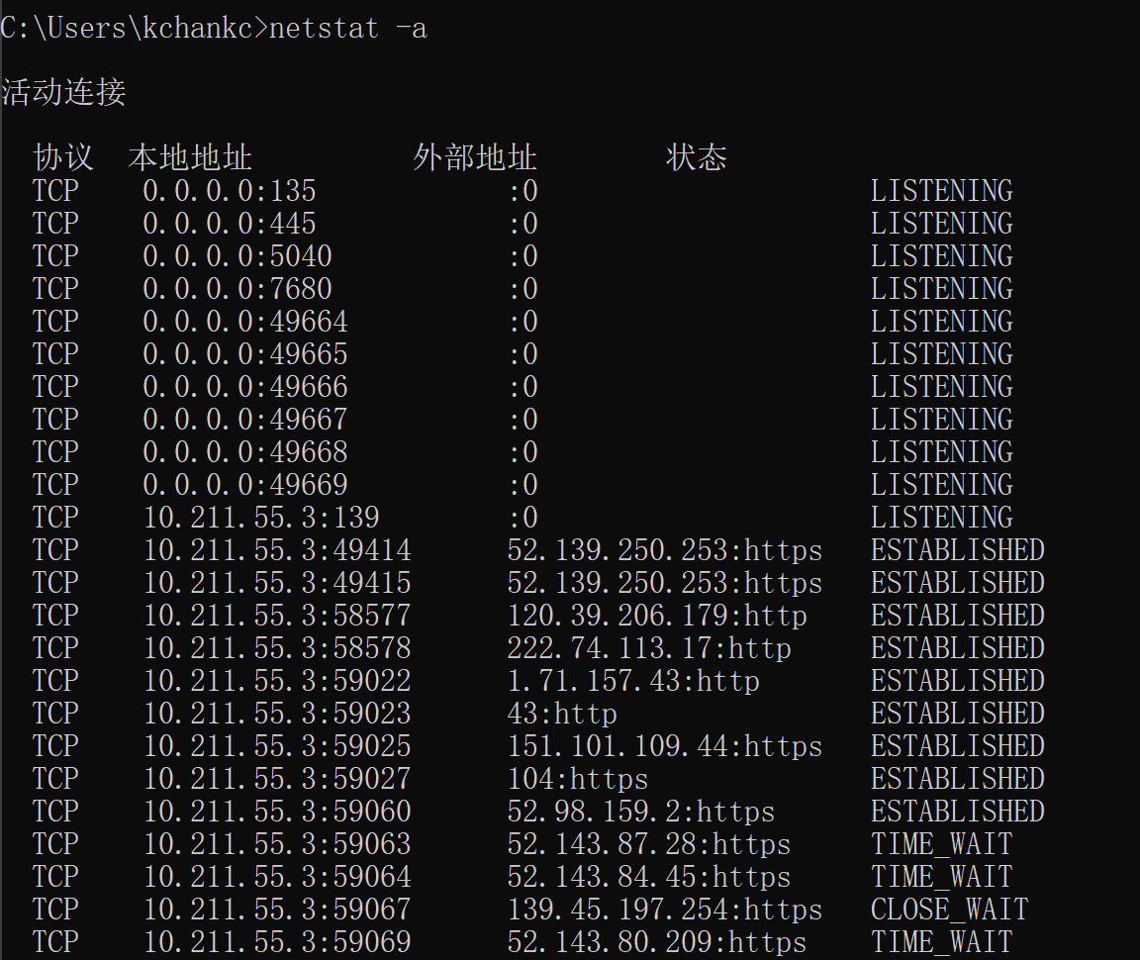
C:\>netstat -s //显示每个协议的统计
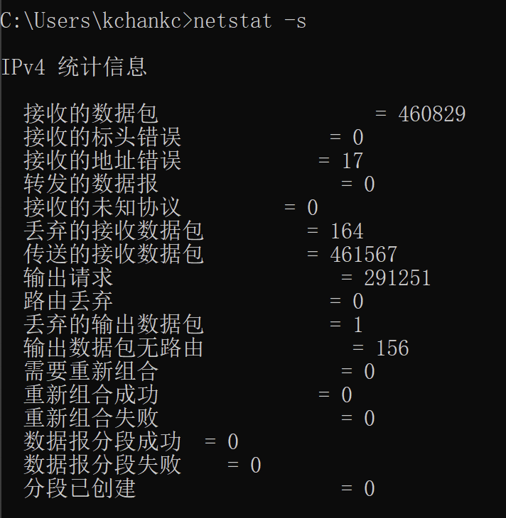
C:\>netstat -e //显示以太网统计
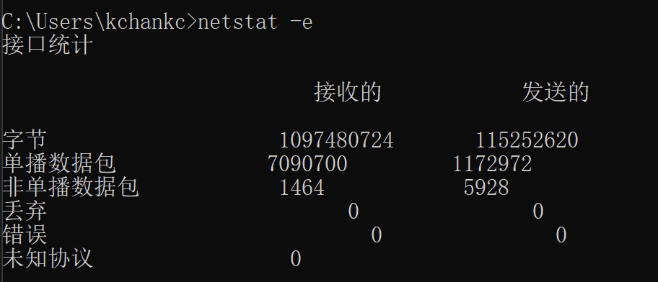
C:\>netstat -n //以数字格式显示地址和端口号
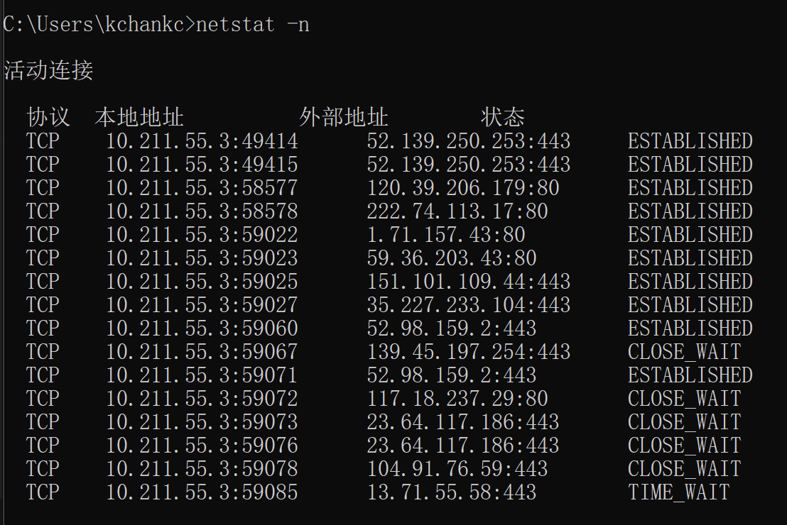
C:\>netstat -p tcp
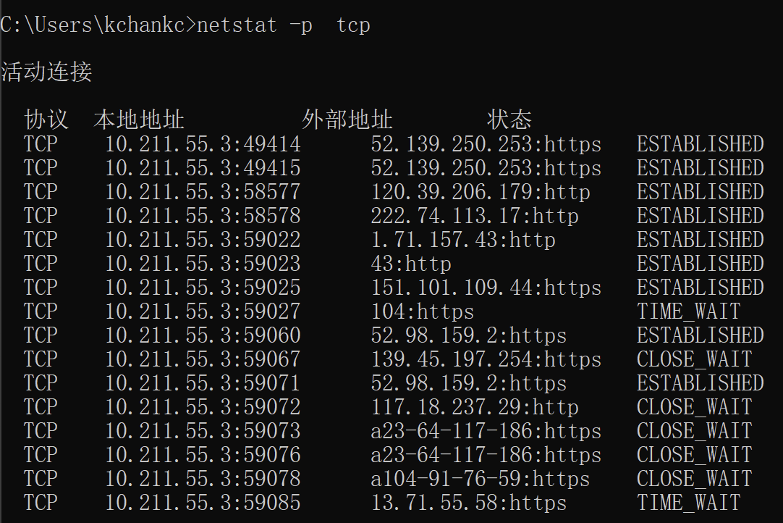
C:\>netstat -p udp
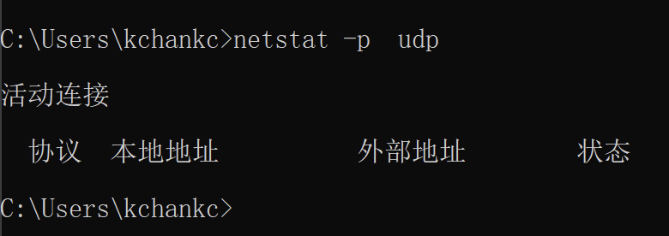

6、Route
控制网络路由表。该命令只有在安装了 TCP/IP 协议后才可以使用。
route [-f] [-p] [command [destination] [mask subnetmask] [gateway] [metric costmetric]]
参数
-f 清除所有网关入口的路由表。如果该参数与某个命令组合使用，路由表将在运行命令前清除。
-p 该参数与 add 命令一起使用时，将使路由在系统引导程序之间持久存在。默认情况下，系统重新启动时不保留路由。与 print 命令一起使用时，显示已注册的持久路由列表。忽略其他所有总是影响相应持久路由的命令。
Command 指定下列的一个命令。
命令 目的
print 打印路由
add 添加路由
delete 删除路由
change 更改现存路由

destination 指定发送 command 的计算机。
mask subnetmask 指定与该路由条目关联的子网掩码。如果没有指定，将使用 255.255.255.255。
gateway 指定网关。
metric costmetric 指派整数跃点数（从 1 到 9999）在计算最快速、最可靠和（或）最便宜的路由时使用。

例如：本机ip为10.111.142.71，缺省网关是10.111.142.1，假设此网段上另有一网关10.111.142.254，现在想添加一项路由，使得当访问10.13.0.0子网络时通过这一个网关，那么可以加入如下命令：
C:\>route add 10.13.0.0 mask 255.255.0.0 10.111.142.1
C:\>route print （键入此命令查看路由表，看是否已经添加了）
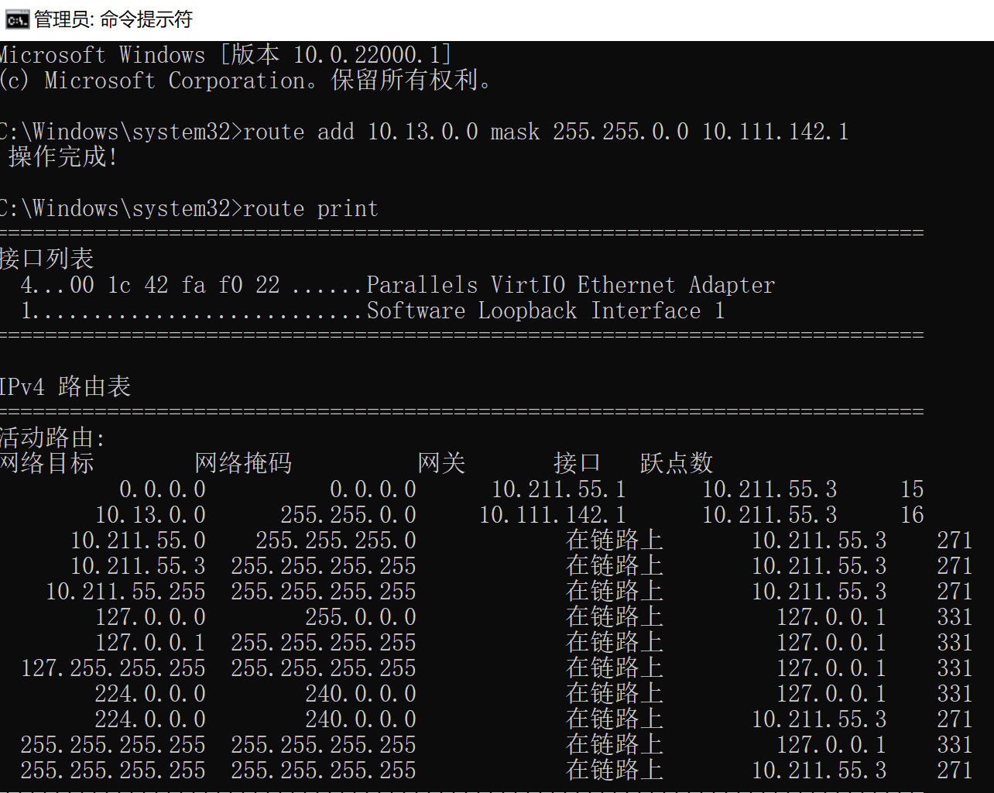
C:\>route delete 10.13.0.0
C:\>route print (此时可以看见已经删除了添加的项)

7、Tracert
该诊断实用程序将包含不同生存时间 (TTL) 值的 Internet 控制消息协议 (ICMP) 回显数据包发送到目标，以决定到达目标采用的路由。
要在转发数据包上的 TTL 之前至少递减 1，必需路径上的每个路由器，所以 TTL 是有效的跃点计数。数据包上的 TTL 到达 0 时，路由器应该将“ICMP 已超时”的消息发送回源系统。Tracert 先发送 TTL 为 1 的回显数据包,并在随后的每次发送过程将 TTL 递增 1，直到目标响应或 TTL 达到最大值，从而确定路由。路由通过检查中级路由器发送回的“ICMP 已超时”的消息来确定路由。不过，有些路由器悄悄地下传包含过期 TTL 值的数据包，而 tracert 看不到。

tracert [-d] [-h maximum_hops] [-j computer-list] [-w timeout] target_name
参数
/d 指定不将地址解析为计算机名。
-h maximum_hops 指定搜索目标的最大跃点数。
-j computer-list 指定沿 computer-list 的稀疏源路由。
-w timeout 每次应答等待 timeout 指定的微秒数。
target_name 目标计算机的名称。

最简单的一种用法如下：
C:\>tracert www.baidu.com
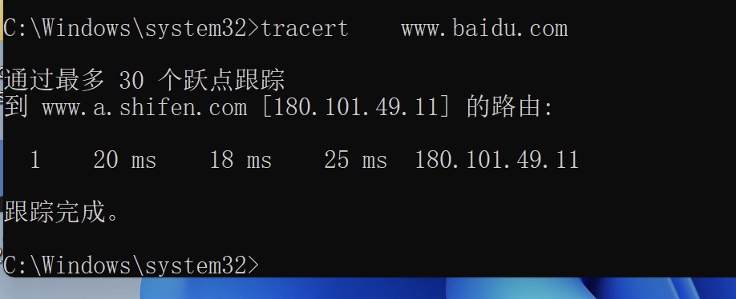
- nslookup //域名查找软件
C:\>nslookup www.nuist.edu.cn
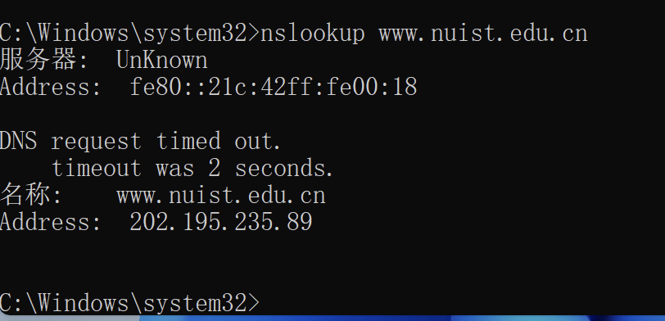
C:\>nslookup www.baidu.com
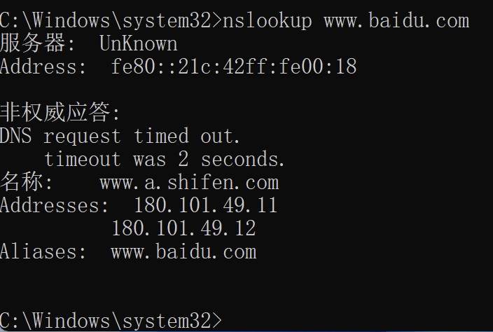
二．思考题
请不要翻阅以上命令，简要回答以下问题：
- 你本机的IP地址，默认网关？（可截图说明）
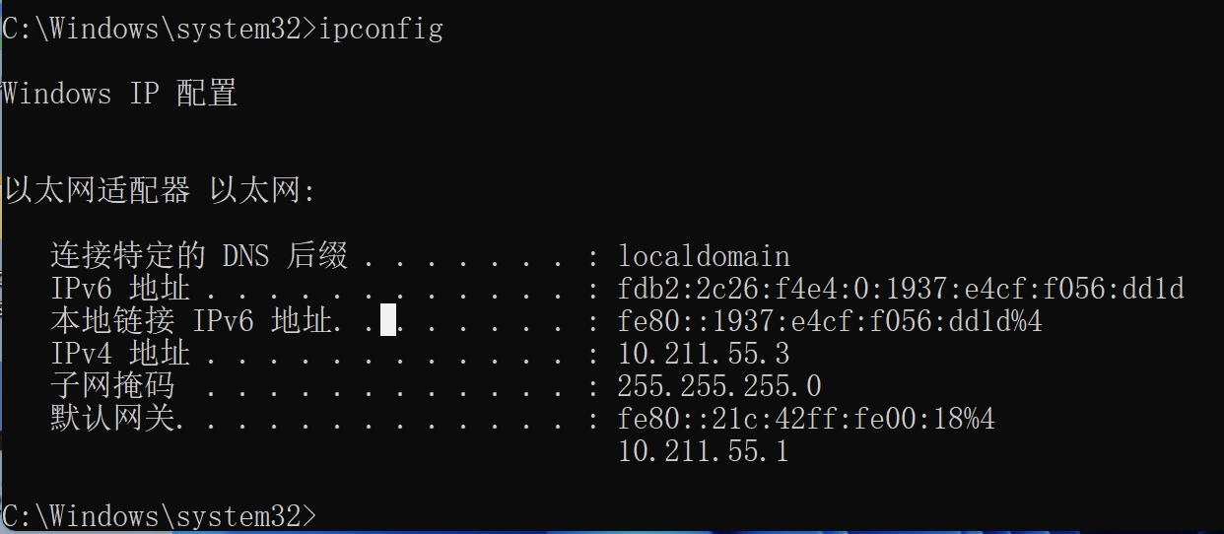
- 你本机的路由表情况？（可截图说明）
- 本机TCP及UDP连接情况？（可截图说明）
- 跟踪找到美国哈佛大学的路由情况。（可截图说明）
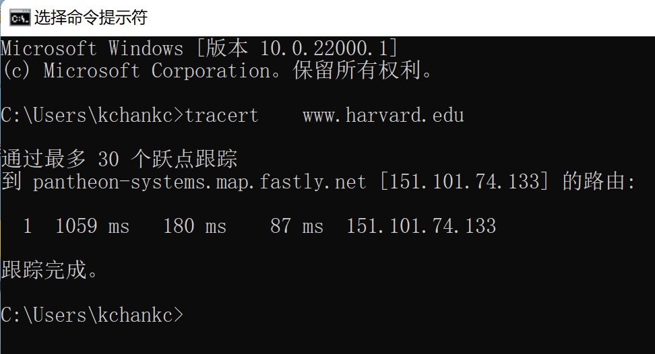
- 找到南京大学、南信大计算机与软件学院的IP地址。（可截图说明）
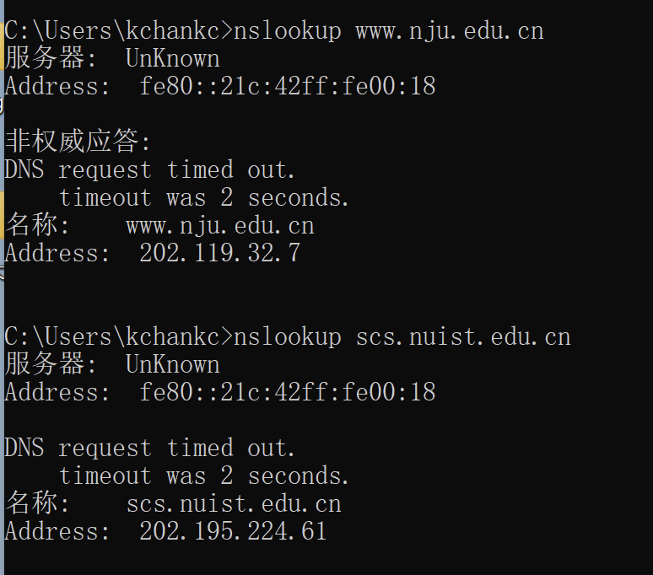
三．实验小结
通过本次实习，我掌握了不少网络命令，例如使用arp命令显示和修改IP地址与物理地址之间的转换表。使用Netstat显示协议统计和当前的 TCP/IP 网络连接。使用nslookup按域名查找软件。

